**Уважаемые родители!**

**Детям часто кажется, что они уже большие, им хочется быть самостоятельными и уйти из Вашего поля зрения.**

**НЕ ОСТАВЛЯЙТЕ ДЕТЕЙ БЕЗ ПРИСМОТРА!**

**РАССКАЖИТЕ ДЕТЯМ, КАКИЕ ОПАСНОСТИ ИХ МОГУТ ОЖИДАТЬ, КОГДА ОНИ ОСТАНУТСЯ ОДНИ.**

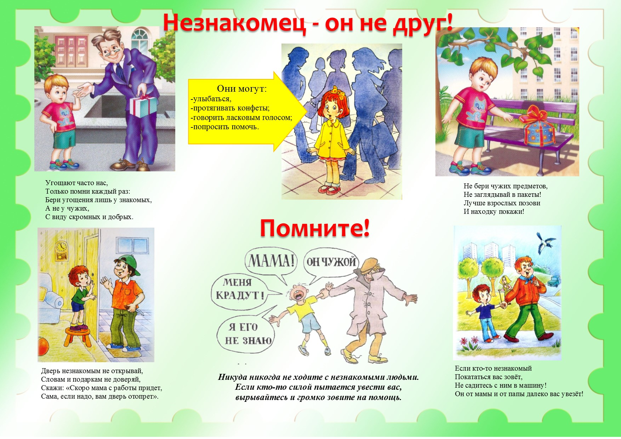**НАУЧИТЕ ПРАВИЛАМ БЕЗОПАСНОГО ДЛЯ НИХ ОБЩЕНИЯ ПРИ ВСТРЕЧЕ С НЕЗНАКОМЫМИ ЛЮДЬМИ.**

**БУДЬТЕ БДИТЕЛЬНЫ!          ЗАЩИТИТЕ СВОИХ ДЕТЕЙ!**

​​

[Описание: http://www.eduportal44.ru/_layouts/15/images/icpdf.png**10 правил безопасности ребёнка с незнакомцами.pdf**](http://www.eduportal44.ru/Kostroma_EDU/88ds/SiteAssets/DocLib7/%D0%B1%D0%B5%D0%B7%D0%BE%D0%BF%D0%B0%D1%81%D0%BD%D0%BE%D1%81%D1%82%D1%8C%20%D1%81%20%D0%BD%D0%B5%D0%B7%D0%BD%D0%B0%D0%BA%D0%BE%D0%BC%D1%86%D0%B0%D0%BC%D0%B8/10%20%D0%BF%D1%80%D0%B0%D0%B2%D0%B8%D0%BB%20%D0%B1%D0%B5%D0%B7%D0%BE%D0%BF%D0%B0%D1%81%D0%BD%D0%BE%D1%81%D1%82%D0%B8%20%D1%80%D0%B5%D0%B1%D1%91%D0%BD%D0%BA%D0%B0%20%D1%81%20%D0%BD%D0%B5%D0%B7%D0%BD%D0%B0%D0%BA%D0%BE%D0%BC%D1%86%D0%B0%D0%BC%D0%B8.pdf)

